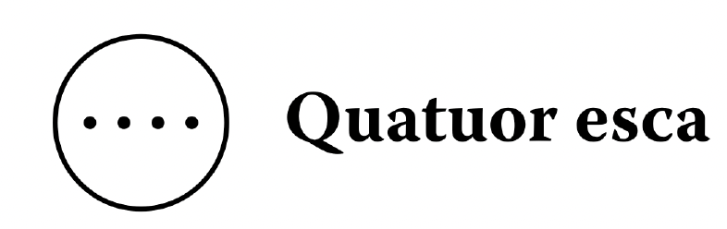
QUATUOR ESCA
Deux spectacles, deux façons de découvrir l’univers d’ESCA
EN SPECTACLE
26/09 — Lévis — APESANTEUR
08/11 — Baie-du-Febvre — APESANTEUR
20/11 — Longueuil — APESANTEUR
29/11 — Assomption — APESANTEUR
2027
07/02 — Île Dupas — RÉSONANCES
14/02 — Saint-Bruno-de-Montarville — RÉSONANCES
12/03 — Sainte-Agathe-des-Monts — APESANTEUR
14/03 — Victoriaville — APESANTEUR
15/05 — Québec — APESANTEUR
21/05 — Sainte-Marie-de-Beauce — APESANTEUR
30/05 — Shawinigan — APESANTEUR
24/10 — Saint-Jérôme — APESANTEUR

Montréal, septembre 2026 — Après plus de vingt ans à partager la scène avec certains des artistes les plus marquants d’ici, le Quatuor ESCA prend aujourd’hui toute la lumière et part en tournée avec deux spectacles distincts, deux façons complémentaires de découvrir son univers musical : APESANTEUR et RÉSONANCES.
Fondé en 2004, ce quatuor à cordes féminin réunit quatre musiciennes accomplies — Amélie Lamontagne (premier violon), Edith Fitzgerald (second violon), Sarah Martineau (alto) et Lorraine Gauthier-Giroux (violoncelle) — dont la solide formation classique s’allie à une grande créativité et à un désir profond de créer une véritable proximité avec le public.
APESANTEUR : QUAND LE CLASSIQUE RENCONTRE LA POP
Avec APESANTEUR, ESCA repense la façon de présenter le quatuor à cordes et la musique de chambre sur scène. Une approche qui lui est propre, façonnée par plus de vingt ans de parcours commun, de rencontres, de collaborations et, surtout, par quatre musiciennes qui ont grandi ensemble à travers la musique.
Ici, celle-ci ne se limite pas à ce que l’on entend. La mise en scène, les éclairages, l’ambiance et le traitement sonore participent pleinement à l’expérience, éléments innovants en musique de chambre, créant un écrin à la fois moderne et intime pour le quatuor à cordes. Une manière de faire vivre autrement la musique de chambre, sans en perdre la richesse ni la profondeur.
APESANTEUR est aussi profondément personnel. À travers la musique et la parole, les quatre musiciennes racontent une partie de leur histoire : le temps qui passe, les choix et les concessions qu’impose parfois une carrière dans le milieu culturel, particulièrement lorsqu’elle se conjugue avec la maternité, mais aussi ce besoin qui demeure intact de créer et de jouer une musique qui compte. C’est leur histoire de groupe qui se dévoile sur scène, avec ce qu’elle porte de beau, de fragile et de profondément humain.
Les œuvres originales tirées de leur plus récent album côtoient des relectures de chansons ayant marqué leur parcours. Des clins d’œil à Ingrid St-Pierre, Alexandra Stréliski, Daniel Bélanger, Half Moon Run et Peter Gabriel s’intègrent ainsi à un spectacle où le classique rencontre la pop et où chaque pièce devient une façon de raconter leur chemin.
RÉSONANCES : QUATRE MUSICIENNES, UNE MUSIQUE QUI TRAVERSE LES FRONTIÈRES
Avec RÉSONANCES, ESCA propose plutôt un concert intime, dépouillé et profondément humain. Ici, pas d’artifice : quatre musiciennes, leurs instruments et le plaisir évident de faire de la musique ensemble.
Au fil du concert, les œuvres classiques côtoient des pièces d’inspiration cinématographique, des créations originales et des chansons profondément ancrées dans notre mémoire collective. Des Beatles à Jean-Pierre Ferland, chaque pièce est revisitée avec sensibilité et finesse dans des arrangements qui mettent en valeur toute la richesse sonore du quatuor.
RÉSONANCES offre ainsi une rencontre privilégiée avec quatre musiciennes dont la complicité s’est forgée au fil de plus de vingt ans de pratique et de collaborations.
PLUS DE 20 ANS À FAIRE RÉSONNER LA MUSIQUE AUTREMENT
Bien avant de présenter leurs propres spectacles, les musiciennes d’ESCA se sont fait connaître comme accompagnatrices hors-pair auprès d’artistes de renom, à la scène comme à la télévision. Elles ont notamment collaboré avec Jean Leloup, Les Sœurs Boulay, Harry Manx, Diane Dufresne, Bruno Pelletier, Alain Caron et Half Moon Run, parmi plusieurs autres.
Au fil des années, ces expériences ont contribué à façonner l’identité d’ESCA : une formation où la rigueur et la richesse de la tradition classique rencontrent la créativité contemporaine, l’éclectisme et une volonté constante de rejoindre le public.
Aujourd’hui, ESCA s’impose comme un quatuor à cordes à part entière, avec une signature sonore qui lui est propre et une proposition artistique qui fait de la rencontre avec le public le cœur de son approche.

ESCA poursuit également ses nombreuses collaborations : le quatuor a accompagné Half Moon Run en tournée au Québec, sera des concerts d’Alain Caron, en plus de se joindre à Kim Richardson pour son spectacle Mon Noël. ESCA fait également partie intégrante de la quatrième saison de l’émission Les Temps fous, à Télé-Québec, où le quatuor agit comme formation musicale maison et contribue à façonner la signature sonore de l’émission.

Source : ESCA
Information : Simon Fauteux

